PROPOSAL PROYEK
MATA KULIAH SOFTWARE DEVELOPMENT

Website RK BIBIT ID



Disusun oleh:
Nama | NPM | Peran
Haris Ardian Ramadhana | 2413020061 | Front-End
Abdillah Hasandy Al Ghifari | 2413020071 | Project Manager
M. Sofyan Fauzi | 2413020080 | Back-End

Software Development
Teknik Informatika
Fakultas Teknik dan Ilmu Komputer
Universitas Nusantara PGRI Kediri
2026 / 2027

1. Pendahuluan

1.1 Latar Belakang
Perkembangan teknologi internet memudahkan pelaku usaha untuk mempromosikan produknya secara luas, termasuk usaha penjualan bibit tanaman. Namun, calon pembeli sering kesulitan mengetahui jenis bibit, harga, dan ketersediaan stok karena informasi produk tersebar di berbagai platform dan tidak tersaji secara terpusat. Selain itu, penjual yang hanya mengandalkan satu platform penjualan berisiko kehilangan calon pembeli yang lebih nyaman menggunakan platform lain.
Oleh karena itu, diperlukan sebuah website yang berfungsi sebagai katalog digital bibit tanaman sekaligus media informasi toko. Website ini menampilkan daftar produk beserta harga dan informasi toko, serta menyediakan tombol yang mengarahkan pelanggan langsung ke WhatsApp, Shopee, dan TikTok Shop sesuai yang dipilih. Proses pemesanan, pembayaran, dan pengiriman dilakukan di masing-masing platform tersebut, sehingga website ini berperan sebagai pusat informasi dan penghubung ke platform penjualan, bukan sebagai sistem transaksi. Data produk, stok, dan informasi toko dikelola oleh admin (pemilik toko) melalui halaman admin yang dilindungi login, sehingga informasi pada website selalu terbaru tanpa perlu mengubah kode program. Pengunjung tidak perlu login untuk mengakses katalog.

1.2 Rumusan Masalah
- Bagaimana merancang dan membangun website katalog digital bibit tanaman yang dapat menyajikan informasi jenis produk, harga, dan ketersediaan stok secara terpusat?
- Bagaimana menyediakan informasi profil dan identitas toko pada website agar calon pembeli memperoleh gambaran yang jelas dan dapat mempercayai penjual?
- Bagaimana mengintegrasikan tombol pemesanan pada website yang mengarahkan pelanggan langsung ke WhatsApp, Shopee, dan TikTok Shop sesuai pilihan pembeli, tanpa sistem transaksi di dalam website?
- Bagaimana menyediakan halaman admin dengan login agar pemilik toko dapat memperbarui data bibit, stok, dan informasi toko secara mudah dan aman?

1.3 Tujuan Pengembangan Aplikasi
- Merancang dan membangun website katalog digital bibit tanaman yang menyajikan informasi jenis produk, harga, dan ketersediaan stok secara terpusat.
- Menyediakan informasi profil dan identitas toko pada website agar calon pembeli memperoleh gambaran yang jelas dan dapat mempercayai penjual.
- Mengintegrasikan tombol pemesanan pada website yang mengarahkan pelanggan langsung ke WhatsApp, Shopee, dan TikTok Shop sesuai pilihan pembeli, tanpa sistem transaksi di dalam website.
- Menyediakan halaman admin dengan login agar pemilik toko dapat memperbarui data bibit, stok, dan informasi toko secara mudah dan aman.

2. Tinjauan Pustaka (Review Artikel Jurnal)
Tinjauan pustaka disusun dari lima artikel jurnal ilmiah yang relevan dengan pengembangan website katalog dan penjualan tanaman. Setiap artikel dirangkum berdasarkan judul, penulis, tahun terbit, sumber jurnal, dan ringkasan penelitiannya, kemudian dianalisis pada bagian 2.6.

2.1 Artikel Jurnal 1
Judul Artikel | : | Rancang Bangun Sistem Informasi Penjualan Tanaman Hias dengan Pendekatan Teknologi Berbasis Web di JA Garden
Penulis | : | Bagus Sarulsetia
Tahun | : | 2025
Jurnal | : | Computer Journal, Vol. 3 No. 1, hlm. 37-50 (SINTA 3). DOI: 10.58477/cj.v3i1.203
Ringkasan Penelitian | : | Penelitian ini membangun sistem informasi penjualan tanaman hias berbasis web untuk toko JA Garden yang sebelumnya masih mengelola penjualan secara manual sehingga sering terjadi keterlambatan dan kesalahan pencatatan. Sistem dikembangkan menggunakan HTML, CSS, JavaScript, jQuery, JSON, dan PHP dengan database SQL, serta didukung oleh XAMPP, Notepad++, dan Google Chrome. Hasil penelitian menunjukkan bahwa sistem mampu meningkatkan keakuratan data penjualan, mempercepat transaksi, memudahkan penyampaian informasi kepada pelanggan dan manajemen, serta mengurangi kesalahan dalam pengelolaan data.

2.2 Artikel Jurnal 2
Judul Artikel | : | Aplikasi Penjualan Tanaman Hias Menggunakan Metode Design Thinking Berbasis Web
Penulis | : | Debi Setiawan, Arlianda Brimi, Salamun
Tahun | : | 2024
Jurnal | : | JUTECH (Journal Education and Technology), Vol. 5 No. 1, hlm. 207–220. E-ISSN: 2722-9297 (SINTA 3). DOI: 10.31932/jutech.v5i1.3663
Ringkasan Penelitian | : | Penelitian ini mengembangkan aplikasi jual beli tanaman hias berbasis web untuk masyarakat Desa Balam Merah, Kecamatan Bunut, karena transaksi sebelumnya masih dilakukan secara konvensional. Pengembangan sistem menggunakan metode Design Thinking yang terdiri dari empathize, define, ideate, prototype, dan test. Database yang digunakan adalah MySQL, sedangkan pengumpulan data dilakukan melalui wawancara. Fitur aplikasi meliputi login/register, pemesanan, keranjang belanja, checkout, dan pelacakan pesanan. Hasil pengujian Black-Box menunjukkan bahwa seluruh fungsi berjalan dengan baik. Sementara itu, pengujian User Acceptance Test terhadap 30 responden memperoleh skor rata-rata 85% dengan kategori sangat baik.

2.3 Artikel Jurnal 3
Judul Artikel | : | E-Commerce Berbasis Marketplace Dalam Upaya Mempersingkat Distribusi Penjualan Hasil Pertanian
Penulis | : | Deni Apriadi dan Arie Yandi Saputra
Tahun | : | 2017
Jurnal | : | Jurnal RESTI (Rekayasa Sistem dan Teknologi Informasi), Vol. 1 No. 2, hlm. 131-136 (SINTA 2). DOI: 10.29207/resti.v1i2.36
Ringkasan Penelitian | : | Penelitian ini membangun aplikasi e-commerce berbasis marketplace agar petani dapat menjual hasil pertanian secara langsung kepada konsumen. Tujuannya adalah memangkas rantai distribusi yang panjang, seperti melalui agen, grosir, dan pengecer. Sistem dirancang menggunakan UML, kemudian dikembangkan dengan PHP, MySQL, HTML5, dan CSS3. Aplikasi melibatkan tiga aktor, yaitu administrator, penjual (petani), dan pembeli. Administrator bertugas mengawasi sistem, memverifikasi pendaftaran penjual, dan memeriksa pembayaran transaksi. Hasil penelitian menunjukkan bahwa marketplace dapat memperpendek rantai distribusi, membantu petani memperoleh keuntungan lebih baik, memberikan harga yang lebih murah kepada konsumen, serta meningkatkan keamanan transaksi.

2.4 Artikel Jurnal 4
Judul Artikel | : | Perancangan Aplikasi Katalog Digital Berbasis Web pada Toko Istana Textile sebagai Media Promosi
Penulis | : | Aulia Efranoza
Tahun | : | 2019
Jurnal | : | Jurnal Desain Komunikasi Kreatif (Judikatif), Vol. 1 No. 2, hlm. 35–37. E-ISSN: 2745-9454 (SINTA 3). DOI: 10.35134/judikatif.v1i2.28
Ringkasan Penelitian | : | Penelitian ini merancang katalog digital berbasis web untuk Toko Istana Textile sebagai upaya memperbaiki sistem promosi dan pemasaran yang sebelumnya dinilai kurang efektif. Data penelitian dikumpulkan melalui penelitian lapangan, wawancara, studi pustaka, dan kegiatan laboratorium. Aplikasi dikembangkan menggunakan PHP dan MySQL dengan fitur berupa halaman utama, halaman produk, dan tips pembelian. Hasil penelitian menunjukkan bahwa katalog digital dapat mempermudah promosi dan pemasaran, meningkatkan efektivitas pengelolaan data, menghemat biaya pencetakan katalog, serta diharapkan mampu meningkatkan daya jual toko.

2.5 Artikel Jurnal 5
Judul Artikel | : | Analisa dan Perancangan Aplikasi Penjualan Tanaman Hias Berbasis Online Sebagai Media Promosi Bagi Salman KS Flowers
Penulis | : | Arman, Elizamiharti, Muhammad Saf'an
Tahun | : | 2019
Jurnal | : | Jurnal Teknologi Informasi & Komunikasi Digital Zone, Vol. 10 No. 1, hlm. 64–76. e-ISSN: 2477-3255 (SINTA 3). DOI: 10.31849/digitalzone.v10i1.2340
Ringkasan Penelitian | : | Penelitian ini merancang aplikasi penjualan tanaman hias berbasis online untuk CV. Salman KS Flowers, sebuah UKM di Padang yang sebelumnya memasarkan produk melalui telepon atau HP maupun penjualan langsung kepada pelanggan. Perancangan sistem menggunakan UML, sedangkan aplikasi dikembangkan menggunakan PHP dan Dreamweaver. Sistem menyediakan tiga jenis akses, yaitu admin, pimpinan, dan pelanggan. Pengujian menggunakan metode System Usability Scale (SUS) terhadap 30 responden memperoleh skor rata-rata 72, dengan grade C dan kategori bagus. Sebanyak 54% responden menilai aplikasi cukup layak, 30% menilai layak, dan 16% menilai kurang layak.

2.6 Analisis Hasil Review

No. | Aspek Analisis | Hasil Analisis
1 | Persamaan | Kelima jurnal membahas pemanfaatan teknologi informasi berbasis web untuk mendukung penjualan, promosi, dan distribusi produk serta mempermudah pengelolaan informasi usaha.
2 | Perbedaan | Jurnal 1 membahas sistem informasi penjualan tanaman hias. Jurnal 2 menggunakan metode Design Thinking. Jurnal 3 membahas marketplace hasil pertanian. Jurnal 4 berfokus pada katalog digital sebagai media promosi. Jurnal 5 membahas aplikasi penjualan tanaman hias online.  Berbeda dengan kelima penelitian tersebut, Website RK BIBIT ID tidak membangun sistem transaksi, akun pembeli, keranjang, maupun verifikasi pembayaran. Website berfungsi sebagai katalog terpusat yang mengarahkan pembeli ke WhatsApp, Shopee, atau TikTok Shop, sehingga pengembangannya lebih ringan dan penjual tidak bergantung pada satu platform. Pemilik toko mengelola data bibit, stok, dan informasi toko melalui halaman admin yang dilindungi login.
3 | Kelebihan | Mempermudah penyampaian informasi produk, mendukung promosi, meningkatkan efektivitas pengelolaan data, serta membantu proses penjualan. Beberapa penelitian juga menguji fungsi dan penerimaan pengguna.
4 | Kekurangan | Ruang lingkup beberapa penelitian terbatas pada usaha tertentu. Katalog digital lebih berfokus pada informasi dan promosi sehingga belum tentu memiliki fitur transaksi lengkap. Pengujian keamanan dan dampak jangka panjang terhadap penjualan juga belum dijelaskan secara terperinci dalam artikel-artikel tersebut.
5 | Kesimpulan Analisis | Kelima jurnal menjadi referensi pengembangan website katalog bibit tanaman yang menampilkan nama bibit, gambar, harga, deskripsi, dan ketersediaan produk untuk mempermudah pelanggan memperoleh informasi serta membantu memperluas promosi usaha.

3. Deskripsi Aplikasi yang Akan Dikembangkan
Website RK BIBIT ID adalah website katalog digital bibit tanaman yang berfungsi sebagai pusat informasi produk sekaligus media promosi toko bibit tanaman. Website ini mengumpulkan informasi yang selama ini tersebar di berbagai platform, seperti jenis bibit, harga, dan ketersediaan stok, ke dalam satu tempat. Calon pembeli lebih mudah mencari dan membandingkan produk tanpa harus membuka banyak aplikasi.
Website ini bukan sistem transaksi. Pemesanan, pembayaran, dan pengiriman tetap dilakukan di platform penjualan yang dipilih pembeli. Website hanya menyediakan tombol yang mengarahkan pembeli langsung ke WhatsApp, Shopee, atau TikTok Shop. Dengan begitu, penjual tidak kehilangan calon pembeli yang lebih nyaman memakai platform tertentu.
Pengguna utama website ini terdiri dari dua pihak, yaitu pengunjung (calon pembeli) dan admin (pemilik toko). Pengunjung dapat menjelajahi katalog tanpa akun atau login. Admin mengakses halaman admin yang hanya dapat dibuka setelah login. Melalui halaman tersebut, admin dapat menambah, mengubah, dan menghapus data bibit, memperbarui stok, serta mengubah informasi toko.

4. Analisis Kebutuhan Sistem

4.1 Permasalahan yang Ingin Diselesaikan
Berdasarkan latar belakang proyek dan hasil review artikel jurnal, terdapat beberapa permasalahan yang ingin diselesaikan oleh aplikasi ini.
Tabel 1. Permasalahan dan Solusi yang Ditawarkan Sistem
No | Permasalahan | Dampak | Solusi pada Sistem
1 | Informasi produk bibit (jenis, harga, dan ketersediaan stok) tersebar di berbagai platform dan tidak tersaji secara terpusat. | Calon pembeli kesulitan mengetahui jenis bibit, harga, dan stok karena harus mencari dan membandingkan di banyak platform. | Menyediakan katalog digital terpusat yang menampilkan nama bibit, gambar, harga, deskripsi, dan ketersediaan stok dalam satu website.
2 | Penjual hanya mengandalkan satu platform penjualan. | Penjual berisiko kehilangan calon pembeli yang lebih nyaman menggunakan platform lain sehingga jangkauan penjualan terbatas. | Menyediakan tombol pemesanan yang mengarahkan pembeli langsung ke WhatsApp, Shopee, atau TikTok Shop sesuai pilihan pembeli.
3 | Informasi profil dan identitas toko belum tersedia secara jelas bagi calon pembeli. | Calon pembeli kurang mendapat gambaran tentang penjual sehingga ragu dan kurang percaya untuk membeli. | Menyediakan halaman profil dan informasi toko pada website agar calon pembeli memperoleh gambaran yang jelas dan dapat mempercayai penjual.
4 | Promosi masih terbatas pada cara konvensional, seperti penjualan langsung, telepon/HP, atau katalog cetak. | Jangkauan promosi sempit, kurang efektif, dan katalog cetak memerlukan biaya tambahan. | Menjadikan website sebagai media promosi online yang dapat diakses kapan saja oleh calon pembeli tanpa biaya pencetakan katalog.
5 | Sistem penjualan online yang lengkap (akun pembeli, keranjang, checkout, dan verifikasi pembayaran) memerlukan pengembangan dan pengelolaan yang kompleks. | Penjual membutuhkan waktu, biaya, dan sumber daya lebih besar untuk membangun dan mengelola sistem transaksi sendiri. | Website tidak memiliki sistem transaksi dan akun pembeli. Pemesanan, pembayaran, dan pengiriman dilakukan di platform masing-masing. Login hanya disediakan untuk admin.
6 | Pembaruan data produk dan stok secara manual pada kode program sulit dilakukan oleh pemilik toko. | Informasi stok dan harga mudah usang, sehingga calon pembeli mendapat informasi yang tidak akurat. | Menyediakan halaman admin dengan login untuk mengelola data bibit, stok, dan informasi toko tanpa mengubah kode.

4.2 Kebutuhan Fungsional
No | Kode | Kebutuhan Fungsional | Deskripsi
1 | KF-01 | Menampilkan halaman beranda | Sistem menampilkan halaman awal berisi pengenalan toko dan produk unggulan serta akses ke menu utama.
2 | KF-02 | Menampilkan daftar bibit | Sistem menampilkan seluruh bibit tanaman dalam bentuk katalog yang memuat nama, gambar, dan harga, serta menyediakan pencarian nama dan filter berdasarkan kategori.
3 | KF-03 | Menampilkan detail bibit | Sistem menampilkan informasi lengkap satu bibit yaitu nama, gambar, harga, deskripsi, dan ketersediaan stok.
4 | KF-04 | Menampilkan status ketersediaan stok | Sistem menampilkan status stok (tersedia atau habis) pada setiap produk.
5 | KF-05 | Pemesanan melalui WhatsApp | Sistem menyediakan tombol yang mengarahkan pengunjung ke WhatsApp, yang berisi pesan awal.
6 | KF-06 | Pemesanan melalui Shopee | Sistem menyediakan tombol yang mengarahkan pengunjung ke halaman toko atau produk di Shopee.
7 | KF-07 | Pemesanan melalui TikTok Shop | Sistem menyediakan tombol yang mengarahkan pengunjung ke halaman toko atau produk di TikTok Shop.
8 | KF-08 | Menampilkan profil dan informasi toko | Sistem menampilkan identitas toko, deskripsi, alamat, jam operasional, dan kontak.
9 | KF-09 | Login admin | Sistem menyediakan halaman login agar hanya admin yang dapat mengakses halaman pengelolaan data.
10 | KF-10 |  | Sistem menyediakan tombol keluar yang mengakhiri sesi admin.
  Logout admin
11 | KF-11 | Mengelola data bibit | Admin dapat menambah, mengubah, dan menghapus data bibit (nama, kategori, gambar, harga, dan deskripsi).
12 | KF-12 | Mengelola stok bibit | Admin dapat memperbarui jumlah dan status ketersediaan stok setiap bibit.
13 | KF-13 | Mengelola informasi toko | Admin dapat mengubah profil toko, alamat, jam operasional, kontak, dan tautan WhatsApp, Shopee, serta TikTok Shop.
14 | KF-14 | Menampilkan panduan pemesanan dan penanganan | Sistem menampilkan langkah pemesanan, panduan penanganan bibit setelah paket diterima, cara klaim garansi, serta ketentuan penting dan kontak bantuan.

4.3 Kebutuhan Non-Fungsional
No | Kode | Aspek | Kebutuhan | Ukuran / Indikator
1 | KNF-01 | Kinerja | Halaman dimuat dengan cepat dan gambar produk sudah dioptimasi. | Halaman utama dimuat kurang dari 5 detik pada koneksi seluler dan ukuran gambar produk di bawah 200 KB.
2 | KNF-02 | Kemudahan penggunaan | Navigasi sederhana sehingga mudah dipakai oleh pengguna awam. | Pengunjung dapat menemukan tombol pemesanan maksimal dalam 3 kali klik dari halaman beranda.
3 | KNF-03 | Responsivitas | Tampilan menyesuaikan ukuran layar HP/tablet/desktop. | Tampilan tetap rapi dan terbaca pada lebar layar mulai 360 px.
4 | KNF-04 | Kompatibilitas | Website dapat dibuka di berbagai browser. | Berjalan baik di Chrome/Firefox/Edge/Safari versi terbaru.
5 | KNF-05 | Keamanan | Website diakses lewat koneksi aman, tautan eksternal dapat dipercaya, dan halaman admin terlindungi | Menggunakan HTTPS; tautan hanya mengarah ke WhatsApp/Shopee/TikTok Shop resmi milik toko; halaman admin hanya dapat dibuka setelah login; password admin disimpan terenkripsi (hash); tidak menyimpan data pribadi pengunjung.
6 | KNF-06 | Keandalan | Website dapat diakses kapan saja dan tautan pemesanan berfungsi. | Ketersediaan minimal 99% dan seluruh tombol pemesanan mengarah ke tujuan yang benar.
7 | KNF-07 | Kemudahan pemeliharaan | Data produk, stok, dan informasi toko mudah diperbarui oleh admin | Perubahan data dilakukan melalui halaman admin tanpa mengubah kode program

5. Perancangan Sistem
Perancangan sistem Website RK BIBIT ID menjelaskan bagaimana website dibangun, bagaimana komponennya saling berinteraksi, bagaimana data disimpan, dan bagaimana tampilan antarmukanya. Bagian ini terdiri dari arsitektur sistem (5.1), desain database (5.2), dan desain antarmuka (5.3) sebagai pedoman sebelum implementasi dimulai.

5.1 Arsitektur Sistem
Website RK BIBIT ID menggunakan arsitektur tiga lapis: antarmuka (frontend), logika aplikasi (backend), dan penyimpanan data. Alur untuk pengunjung: (1) pengunjung membuka halaman di browser; (2) JavaScript meminta data bibit dan informasi toko ke backend melalui permintaan fetch; (3) PHP mengambil data dari database MySQL; (4) PHP mengembalikan data dalam format JSON; (5) JavaScript menampilkan data tersebut dalam bentuk kartu katalog dan halaman detail; (6) saat pengunjung menekan tombol pemesanan, pengunjung diarahkan ke WhatsApp, Shopee, atau TikTok Shop yang berada di luar sistem.
Alur untuk admin: (1) admin mengisi username dan password pada halaman login; (2) PHP memeriksa data tersebut dan mencocokkan password terenkripsi (hash); (3) jika benar, sesi admin dibuat sehingga halaman pengelolaan dapat dibuka; (4) admin menambah, mengubah, atau menghapus data melalui formulir yang diproses PHP dan disimpan ke MySQL; (5) tombol Logout mengakhiri sesi. Halaman admin yang diakses tanpa login dialihkan kembali ke halaman login.
No | Komponen | Fungsi di Website RK BIBIT ID | Teknologi
1 | Antarmuka (frontend) | Halaman pengunjung dan halaman admin yang dilihat di browser | HTML, CSS, JavaScript
2 | Logika aplikasi (backend) | Mengambil data bibit, mengecek login admin, menyimpan perubahan data | PHP
3 | Penyimpanan data | Tabel admin, kategori, bibit, dan toko | MySQL
4 | Layanan eksternal | Tujuan tombol pemesanan, di luar sistem | WhatsApp, Shopee, TikTok Shop

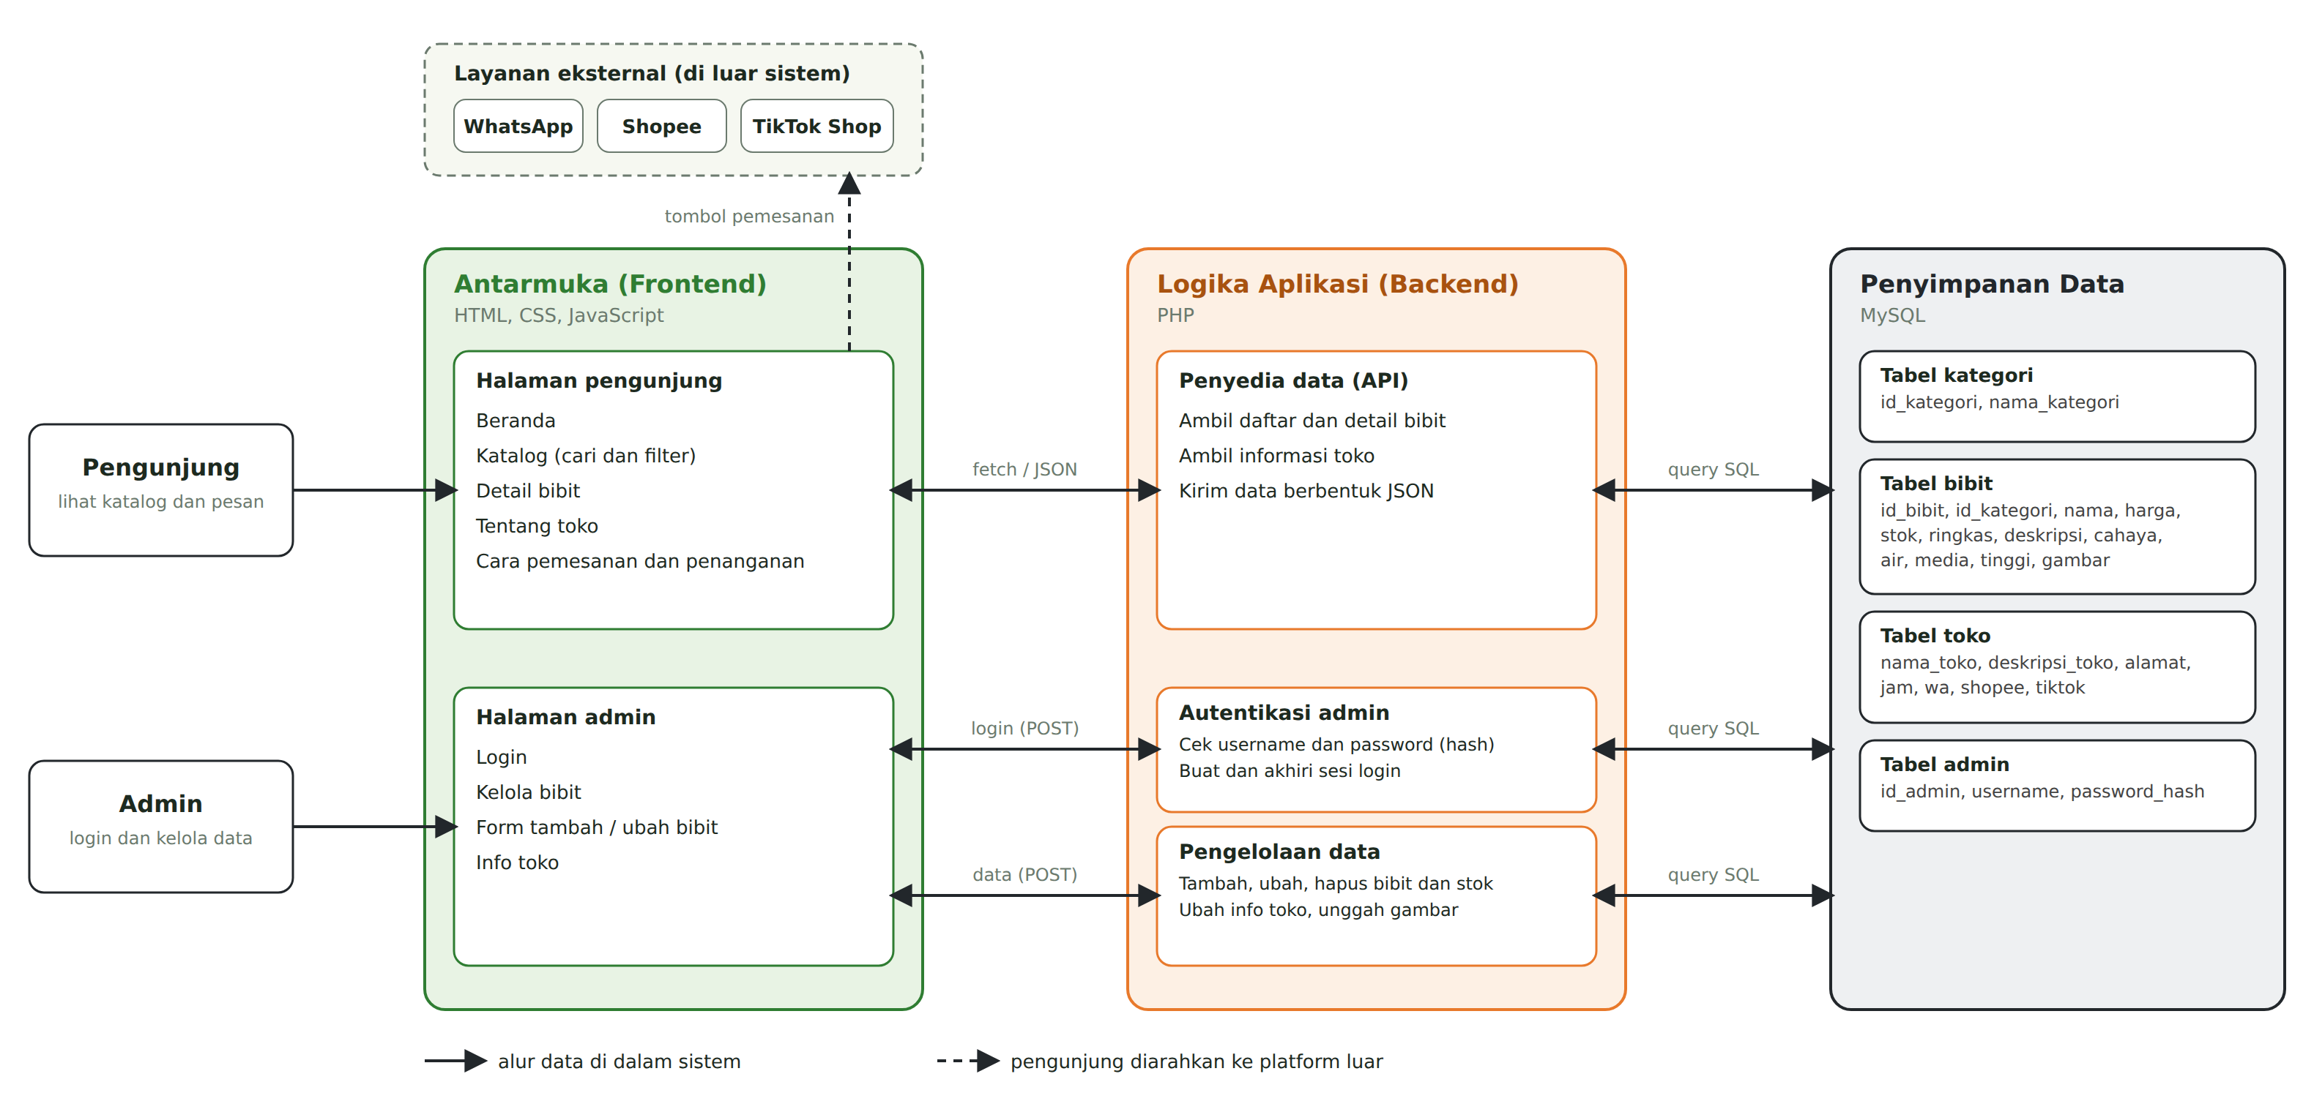
Gambar 1. Diagram Arsitektur Sistem

5.2 Desain Database
Data yang dikelola sistem terdiri dari empat entitas: admin, kategori, bibit, dan toko. Satu kategori dapat memiliki banyak bibit (relasi satu ke banyak), sedangkan tabel admin dan toko berdiri sendiri. Tabel toko hanya berisi satu baris data. Status ketersediaan tidak disimpan terpisah, tetapi ditentukan dari jumlah stok: stok lebih dari 0 berarti tersedia, stok 0 berarti habis.
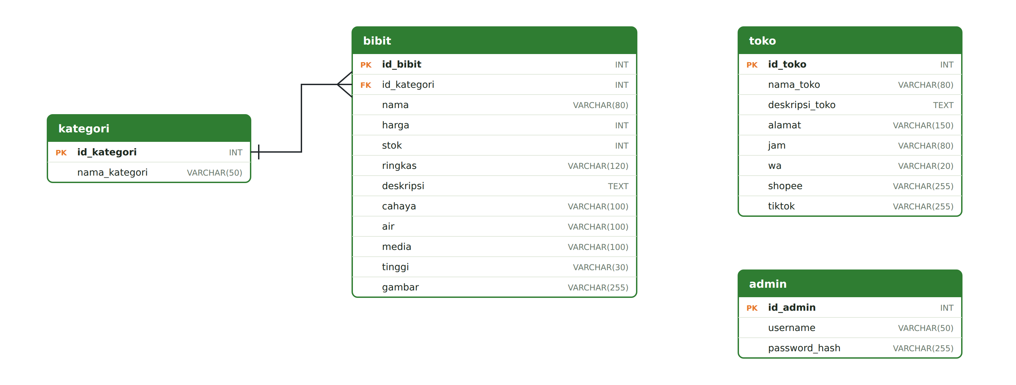
Gambar 2. Diagram ERD

5.3 Desain Antarmuka (UI)
Desain antarmuka Website RK BIBIT ID dibagi menjadi dua kelompok, yaitu tampilan pengunjung dan tampilan admin. Rancangan setiap halaman dijelaskan sebagai berikut.
A. Tampilan Pengunjung
1. Halaman Beranda
Halaman awal berisi menu navigasi (Beranda, Katalog, Tentang Toko, Cara Pemesanan & Penanganan), bagian hero dengan tombol “Lihat Katalog”, daftar Produk Unggulan beserta tombol Detail, serta bagian Cara Pemesanan yang menjelaskan pilihan pemesanan melalui Shopee, WhatsApp, dan TikTok Shop.
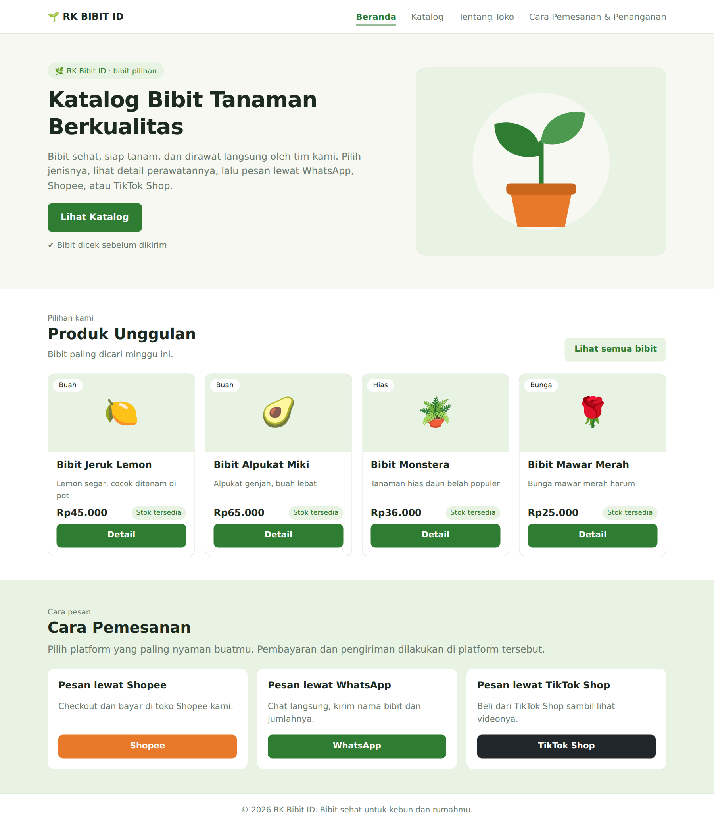
Gambar 3. Halaman Beranda
2. Halaman Katalog
Menampilkan seluruh bibit dalam bentuk kartu yang memuat gambar, kategori, nama, deskripsi singkat, harga, dan status stok (Stok tersedia/Stok habis). Tersedia kolom pencarian dan filter kategori untuk mempermudah pengunjung menemukan bibit. Bibit yang stoknya habis ditampilkan berwarna abu-abu dengan label Stok habis, namun halaman detailnya tetap dapat dibuka.

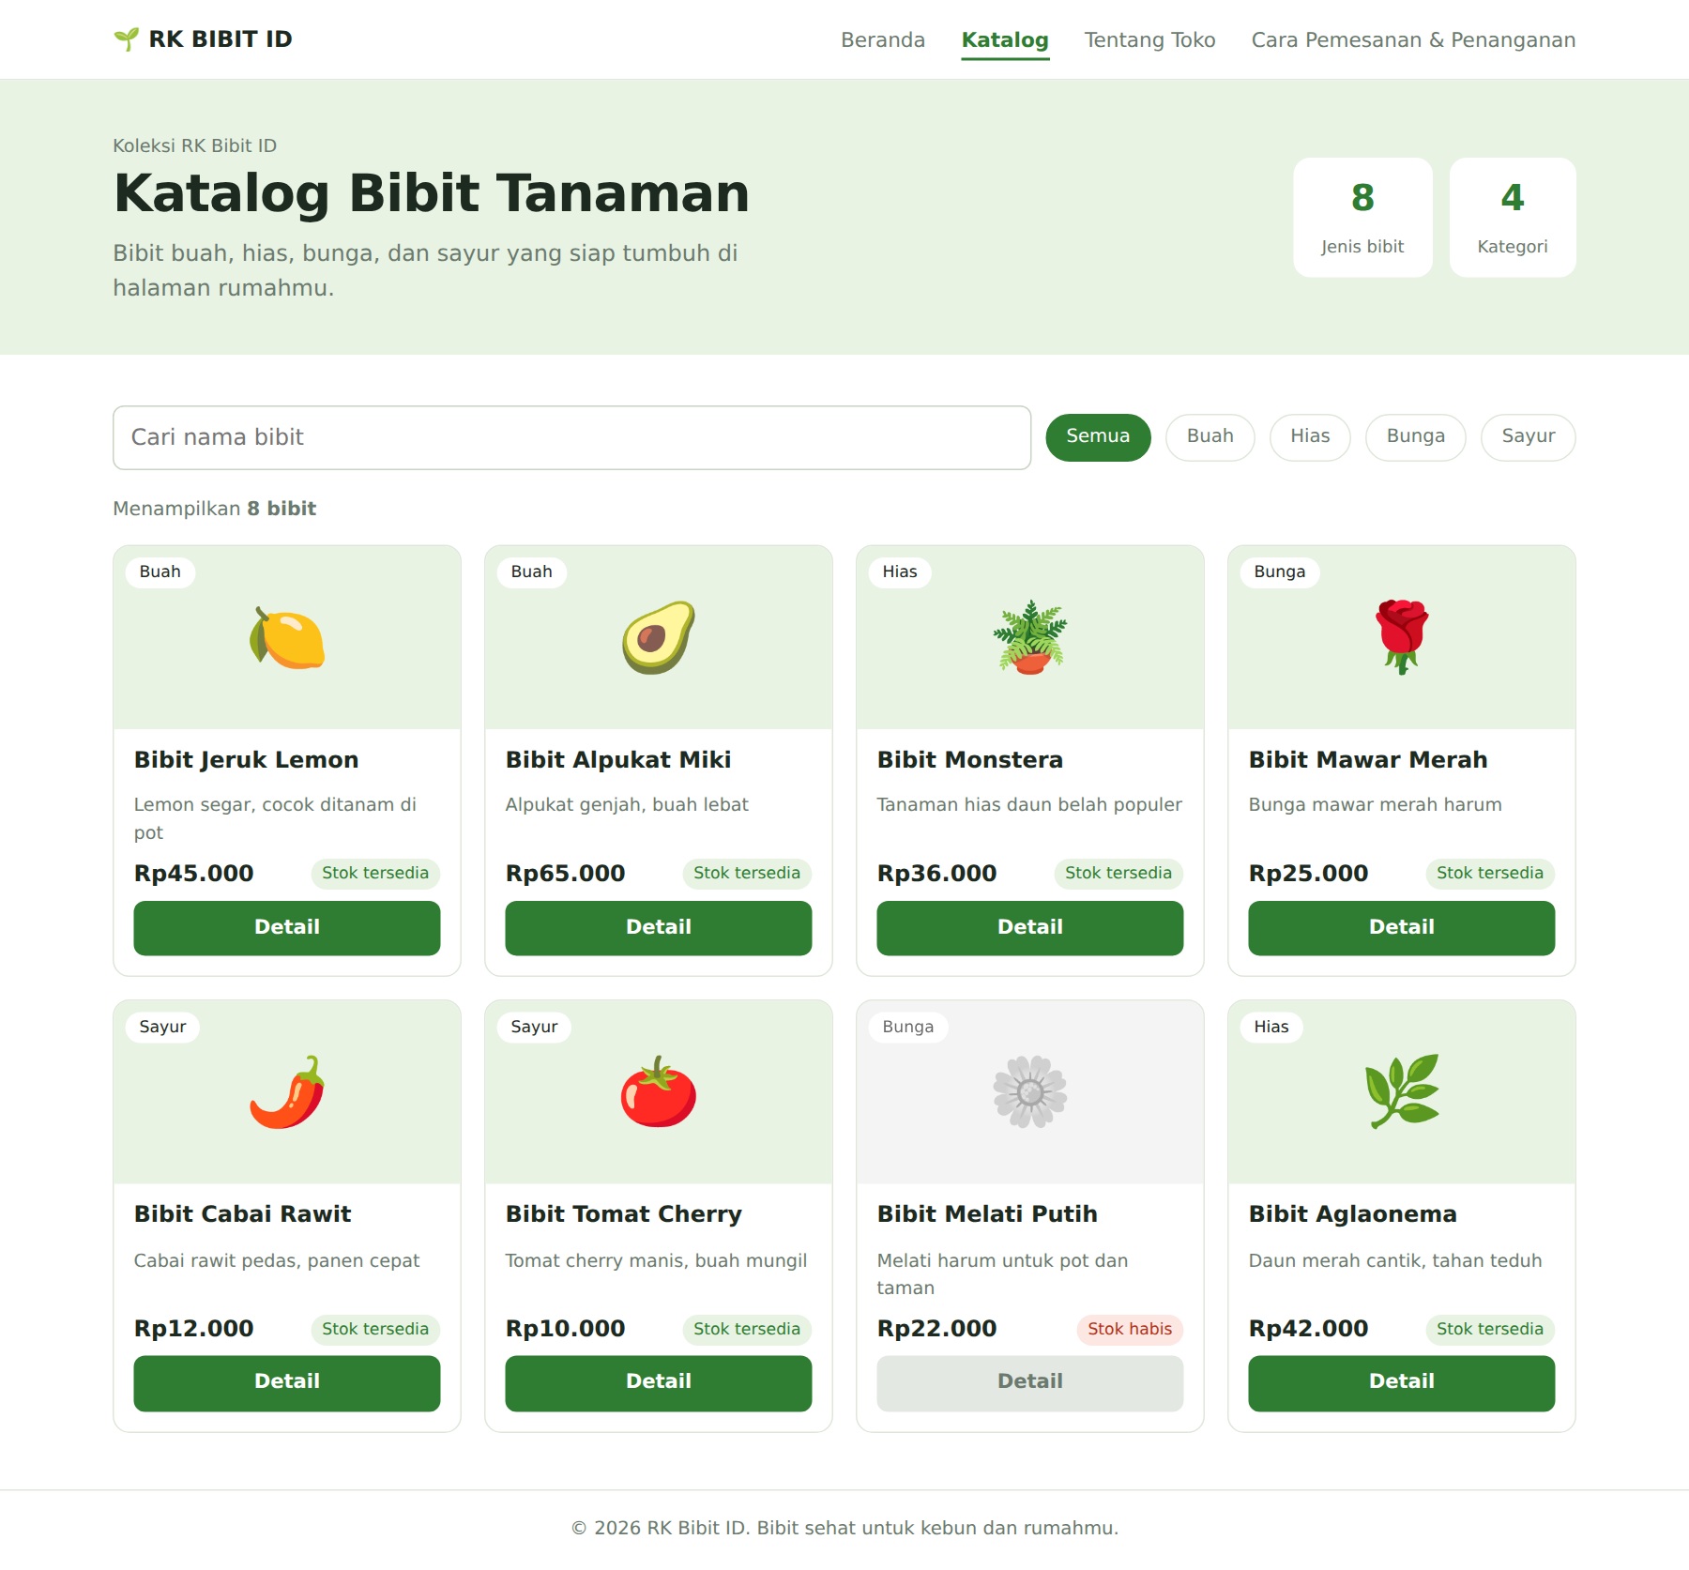
Gambar 4. Halaman Katalog
3. Halaman Detail Bibit
Halaman ini menampilkan informasi lengkap satu bibit, yaitu gambar, kategori, nama, deskripsi singkat, harga, jumlah stok, tinggi bibit, deskripsi lengkap, dan kebutuhan perawatan (cahaya, penyiraman, media tanam, dan tinggi bibit). Tersedia tombol “Pesan lewat WhatsApp” yang membuka chat toko dengan pesan awal berisi nama bibit yang dipilih, serta tombol “Pesan lewat Shopee” dan “Pesan lewat TikTok Shop”. Jika stok habis, tombol pemesanan dinonaktifkan dan diganti tombol “Tanya kapan tersedia lagi” yang mengarah ke WhatsApp.

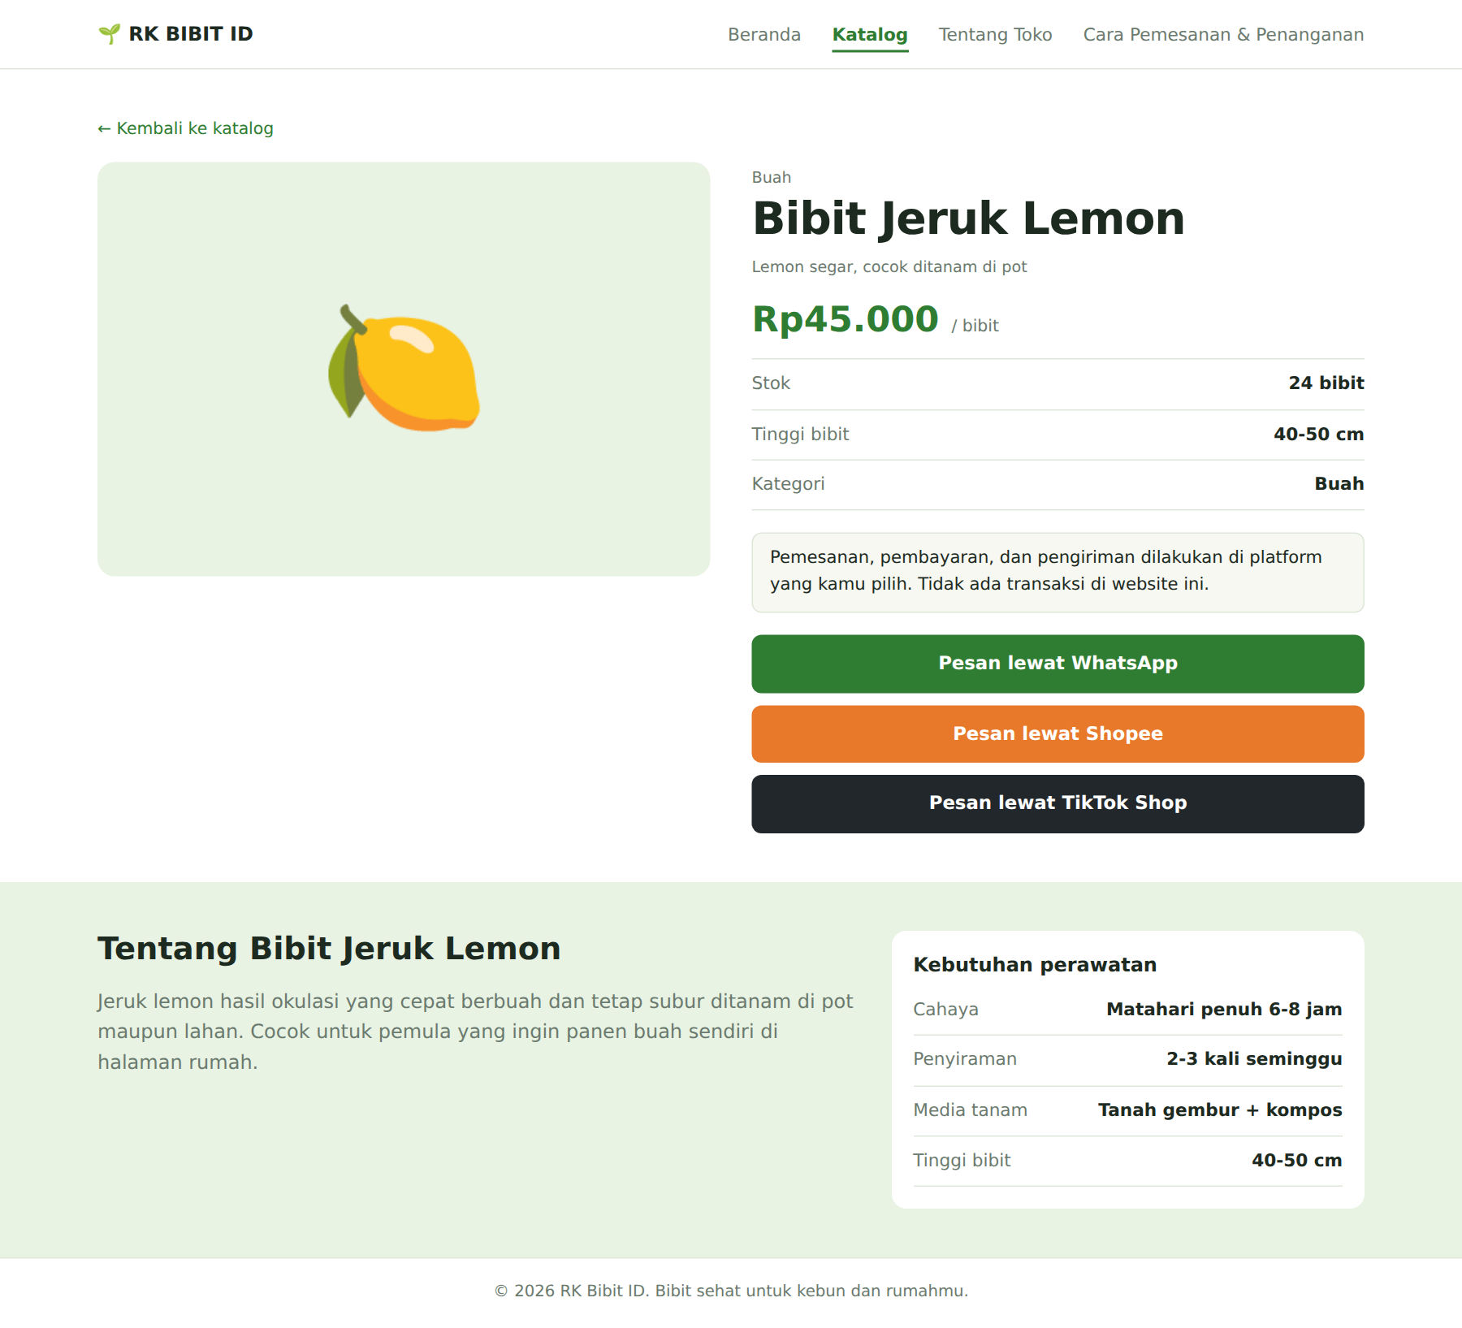
Gambar 5. Halaman Detail Bibit
4. Halaman Tentang Toko
Halaman ini menampilkan deskripsi toko beserta informasi alamat, jam operasional, nomor WhatsApp, serta tautan ke Shopee dan TikTok Shop. Informasi ini membantu calon pembeli mengenal penjual sebelum memesan.
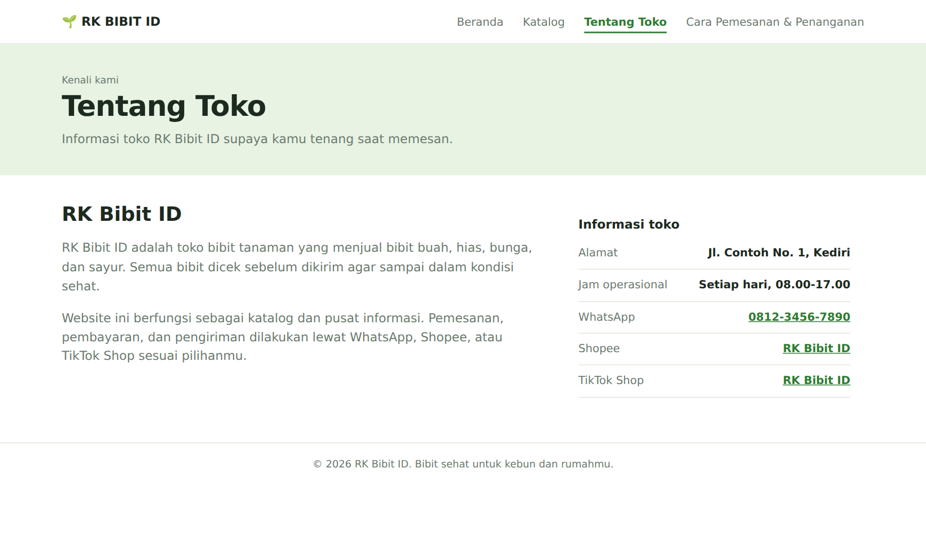
Gambar 6. Halaman Tentang Toko
5. Halaman Cara Pemesanan dan Penanganan
Halaman ini berisi empat langkah pemesanan, pilihan platform pemesanan, panduan penanganan bibit setelah paket tiba (cek kondisi, penyiraman, adaptasi di tempat teduh, pemindahan ke pot atau tanah, dan perawatan rutin), cara klaim garansi (rekam unboxing, lapor maksimal 1×24 jam, kirim bukti, verifikasi), serta ketentuan penting dan kontak bantuan.
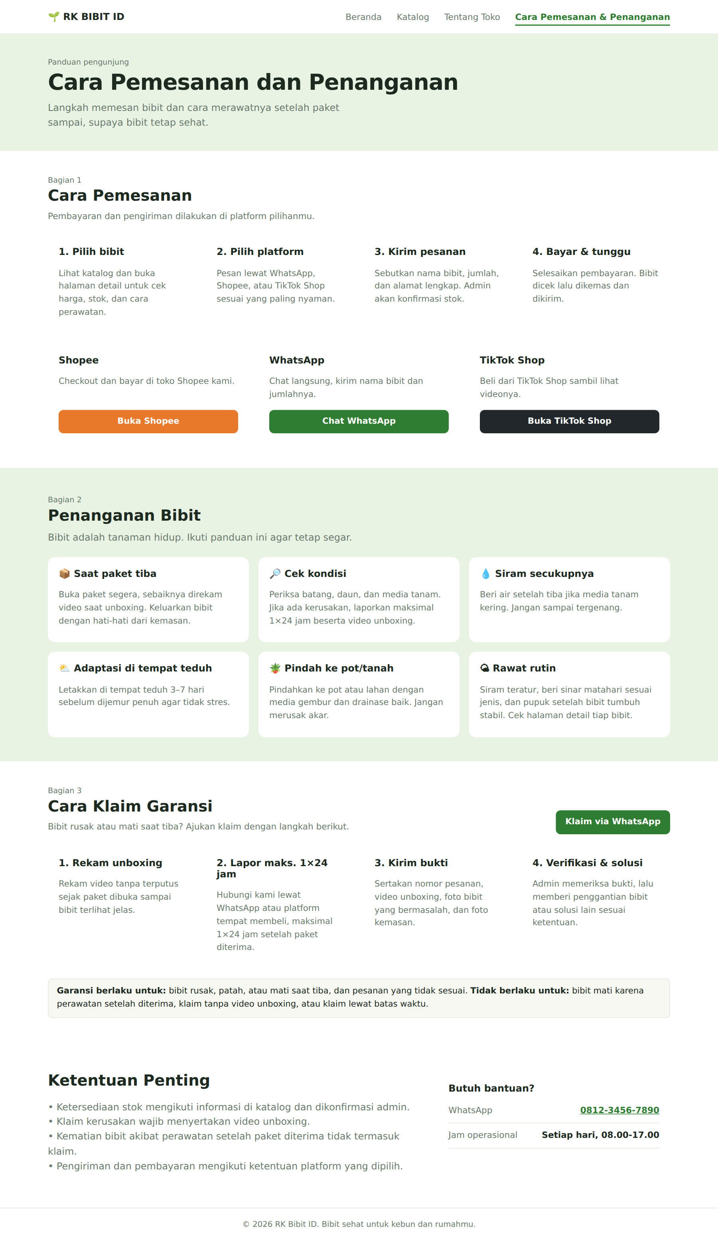
Gambar 7. Halaman Cara Pemesanan dan Penanganan

B. Tampilan Admin
6. Halaman Login Admin
Halaman ini berisi formulir username dan password dengan tombol “Masuk”, serta tautan untuk kembali ke website. Halaman ini hanya diperuntukkan bagi pemilik toko.

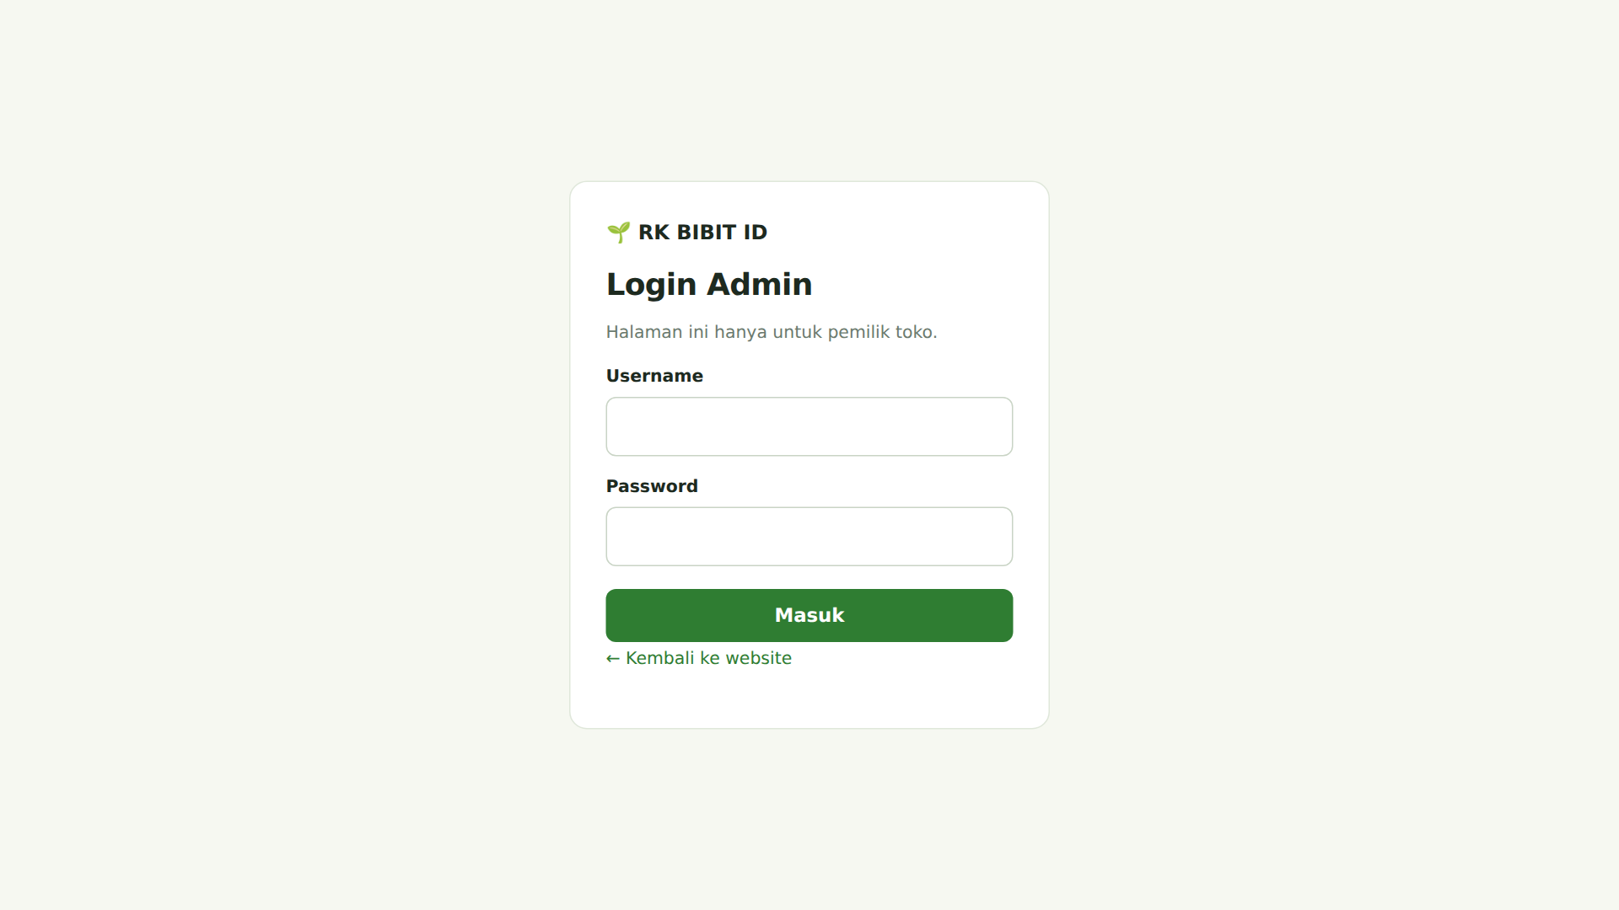
Gambar 8. Halaman Login Admin
7. Halaman Kelola Bibit
Halaman ini menampilkan ringkasan jumlah bibit (total, stok tersedia, dan stok habis) serta tabel data bibit yang memuat nama, kategori, harga, stok, status, dan tombol aksi Ubah dan Hapus. Tombol “+ Tambah Bibit” digunakan untuk menambah data baru. Pada navigasi admin tersedia menu Bibit, Info Toko, dan tombol Logout yang mengakhiri sesi admin.
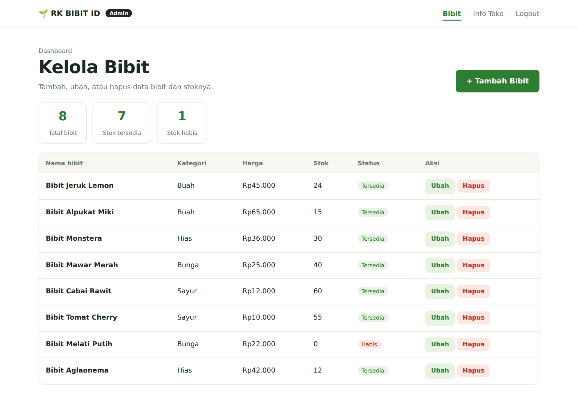
Gambar 9. Halaman Kelola Bibit
8. Halaman Form Tambah/Ubah Bibit
Halaman ini berisi formulir untuk mengisi nama bibit, kategori, harga, jumlah stok, deskripsi singkat, deskripsi lengkap, kebutuhan cahaya, penyiraman, media tanam, tinggi bibit, serta unggah gambar (JPG/PNG, maksimal 200 KB). Status ketersediaan ditentukan dari jumlah stok yang diisi.
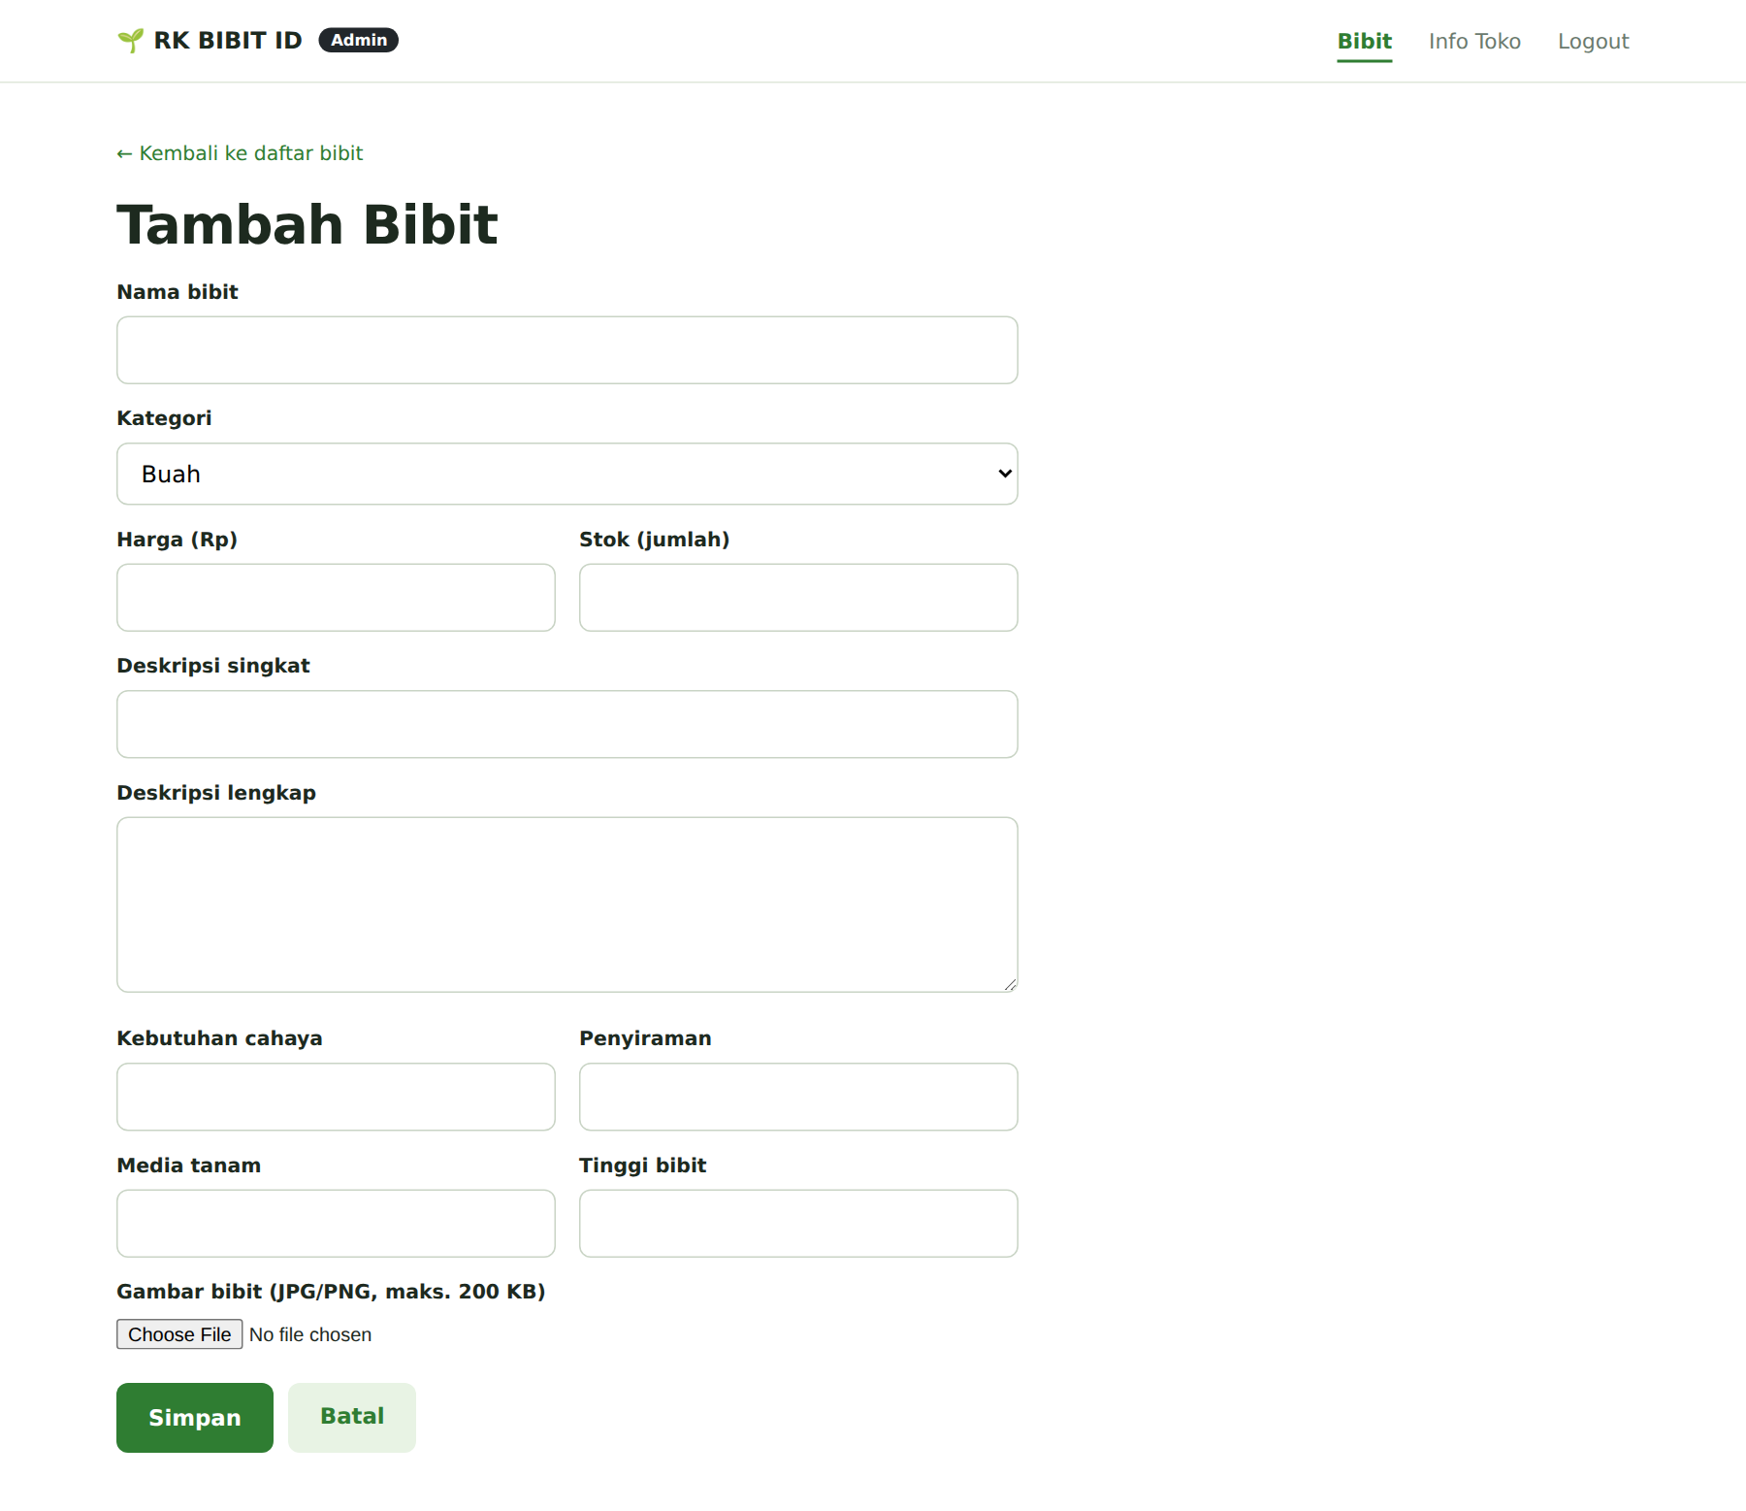
Gambar 10. Halaman Form Tambah/Ubah Bibit
9. Halaman Info Toko Admin
Halaman ini berisi formulir untuk mengubah nama toko, deskripsi, alamat, jam operasional, nomor WhatsApp, serta tautan Shopee dan TikTok Shop. Data yang disimpan akan tampil pada halaman Tentang Toko dan menjadi tujuan tombol pemesanan.
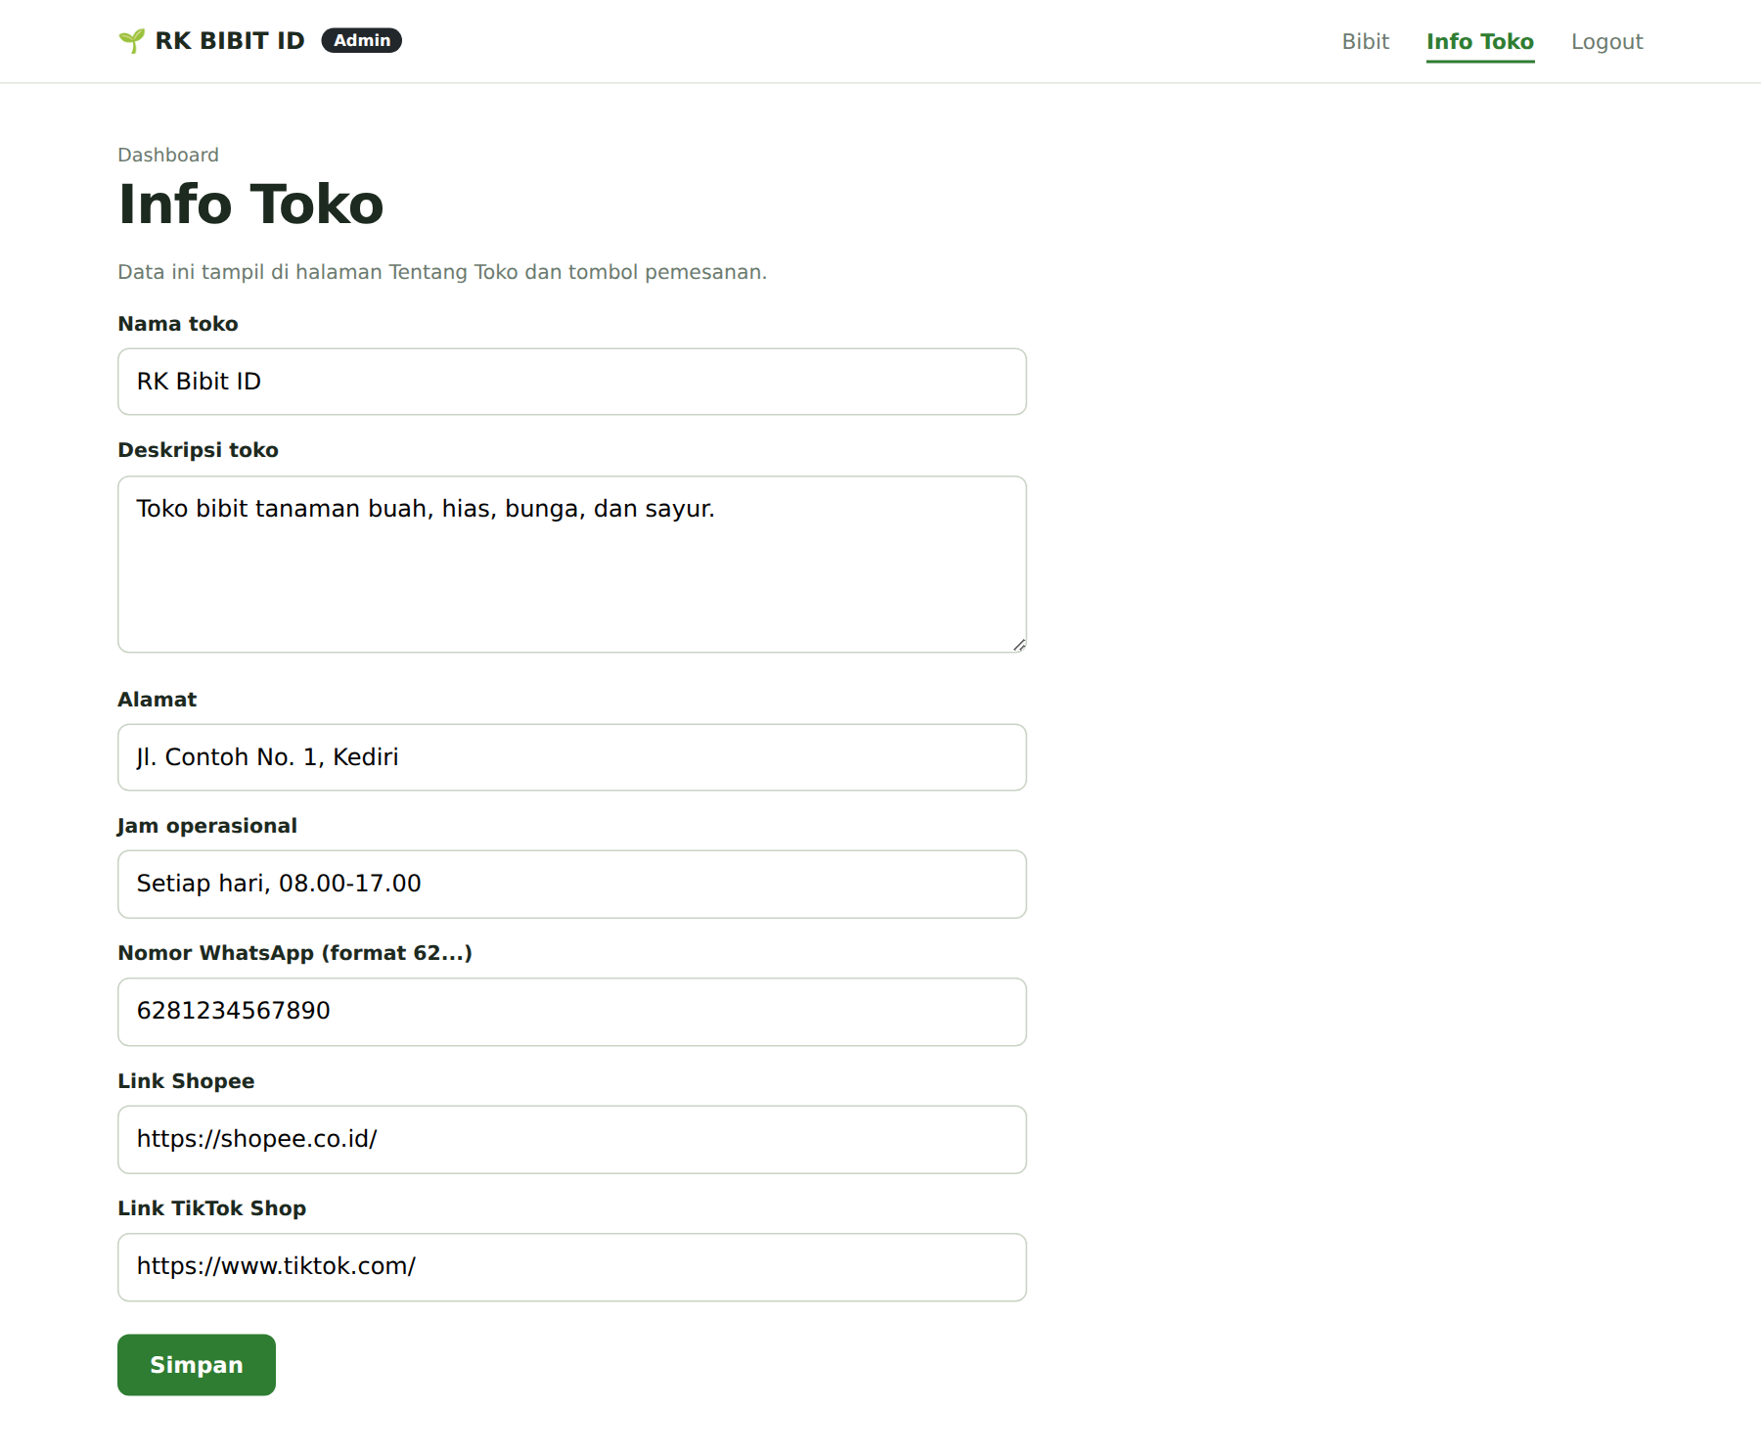
Gambar 11. Halaman Info Toko Admin

6. Pembagian Tugas Kelompok
Proyek ini dikerjakan oleh tiga anggota dengan peran Project Manager, Front-End Developer, dan Back-End Developer. Project Manager bertanggung jawab atas perencanaan, analisis, dokumentasi, dan integrasi sistem. Front-End Developer bertanggung jawab atas halaman pengunjung dan halaman admin. Back-End Developer bertanggung jawab atas database, logika aplikasi, login admin, dan deployment. Pengujian dan presentasi dikerjakan bersama. Pembagian tugas tersebut dituangkan dalam Work Breakdown Structure (WBS) berikut.
Tabel Work Breakdown Structure
No | Tahapan Proyek | Deskripsi Pekerjaan | Penanggung Jawab | Output yang Dihasilkan
1 | Studi Literatur | Melakukan review 5 artikel jurnal yang relevan dengan aplikasi yang akan dikembangkan | Project Manager | Ringkasan artikel dan analisis jurnal
2 | Analisis Kebutuhan | Mengidentifikasi permasalahan serta kebutuhan fungsional dan non-fungsional sistem | Project Manager | Dokumen analisis kebutuhan
3 | Perancangan Sistem | Menyusun arsitektur sistem dan alur kerja aplikasi | Project Manager | Diagram arsitektur sistem
4 | Desain Database | Merancang struktur data dan hubungan antar data | Back-End Developer | Diagram ERD / desain data
5 | Desain Antarmuka | Merancang tampilan aplikasi (wireframe atau mockup) | Front-End Developer | Desain UI
6 | Implementasi Frontend | Mengembangkan tampilan aplikasi dan interaksi pengguna | Front-End Developer | Modul antarmuka aplikasi
7 | Implementasi Backend | Mengembangkan logika sistem dan pengolahan data | Back-End Developer | Modul logika aplikasi
8 | Integrasi Sistem | Menghubungkan frontend dan backend agar sistem dapat berjalan secara utuh | Project Manager | Sistem terintegrasi
9 | Pengujian Sistem | Menguji fungsi aplikasi dan memastikan sistem berjalan dengan baik | Semua Anggota | Laporan pengujian
10 | Dokumentasi Proyek | Menyusun dokumentasi penggunaan dan pengembangan aplikasi | Project Manager | Dokumentasi proyek
11 | Deployment Sistem | Menyiapkan aplikasi agar dapat dijalankan atau didemonstrasikan | Back-End Developer | Aplikasi siap digunakan
12 | Presentasi Proyek | Menjelaskan hasil pengembangan aplikasi kepada dosen | Semua Anggota | Presentasi proyek

7. Rencana Pengembangan Proyek
Pengembangan Website RK BIBIT ID direncanakan berlangsung selama delapan minggu, mulai dari studi literatur dan analisis kebutuhan, perancangan, implementasi dua tahap, integrasi dan pengujian, hingga penyempurnaan dan dokumentasi. Tabel berikut merinci aktivitas utama, penanggung jawab, dan estimasi waktu setiap tahap.
Tabel Rencana Pengembangan Proyek
No | Tahapan Pengembangan | Aktivitas Utama | Penanggung Jawab | Estimasi Waktu
1 | Studi Literatur | Mencari dan mereview 5 artikel jurnal yang relevan dengan aplikasi yang akan dikembangkan | Project Manager | Minggu 1
2 | Analisis Kebutuhan | Mengidentifikasi permasalahan serta menyusun kebutuhan fungsional dan non-fungsional sistem | Project Manager | Minggu 1
3 | Perancangan Sistem | Menyusun arsitektur sistem serta alur kerja aplikasi | Semua Anggota | Minggu 1
4 | Desain Database & UI | Merancang struktur data dan desain tampilan antarmuka aplikasi | Frontend & Backend | Minggu 2
5 | Implementasi Tahap 1 | Mengembangkan fitur utama aplikasi dan struktur dasar sistem | Frontend & Backend | Minggu 3-4
6 | Implementasi Tahap 2 | Melanjutkan pengembangan fitur serta integrasi antar komponen sistem | Frontend & Backend | Minggu 5-6
7 | Integrasi & Pengujian | Mengintegrasikan seluruh komponen sistem dan melakukan pengujian fungsi aplikasi | Semua Anggota | Minggu 7
8 | Penyempurnaan & Dokumentasi | Melakukan perbaikan sistem, menyiapkan dokumentasi proyek dan presentasi | Semua Anggota | Minggu 8

8. Daftar Pustaka
Apriadi, D., & Saputra, A. Y. (2017). E-commerce berbasis marketplace dalam upaya mempersingkat distribusi penjualan hasil pertanian. Jurnal RESTI (Rekayasa Sistem dan Teknologi Informasi), 1(2), 131–136. https://doi.org/10.29207/resti.v1i2.36
Arman, Elizamiharti, & Saf’an, M. (2019). Analisa dan perancangan aplikasi penjualan tanaman hias berbasis online sebagai media promosi bagi Salman KS Flowers. Digital Zone: Jurnal Teknologi Informasi dan Komunikasi, 10(1), 64–76. https://doi.org/10.31849/digitalzone.v10i1.2340
Efranoza, A. (2019). Perancangan aplikasi katalog digital berbasis web pada toko Istana Textile sebagai media promosi. Judikatif: Jurnal Desain Komunikasi Kreatif, 1(2), 35–37. https://doi.org/10.35134/judikatif.v1i2.28
Sarulsetia, B. (2025). Rancang bangun sistem informasi penjualan tanaman hias dengan pendekatan teknologi berbasis web di JA Garden. Computer Journal, 3(1), 37–50. https://doi.org/10.58477/cj.v3i1.203
Setiawan, D., Brimi, A., & Salamun. (2024). Aplikasi penjualan tanaman hias menggunakan metode Design Thinking berbasis web. JUTECH: Journal Education and Technology, 5(1), 207–220. https://doi.org/10.31932/jutech.v5i1.3663

